**Тема:** **«АНТИБИОТИКИ В НАШЕЙ ПИЩЕ»**

**Авторы: Азибекян Арен**

**Курысько Валерия**

**ГБОУ СОШ № 1062**

**Руководитель работы:**

**Заичко Галина Николаевна**

**учитель химии, к.т.н.**

**Москва**

**2013**

Содержание

Введение 3

1. Литературный обзор4

1.1. Антибиотики в продуктах питания 4

1.2. Тетрациклины 5

* 1. Тетрациклины, как органические вещества 7
  2. Кислотно-основные свойства тетрациклинов 9
  3. . Обнаружение тетрациклина. 9

**2. Экспериментальная часть** 10

2.1. Качественные реакции обнаружения тетрациклинов

(реакции подлинности тетрациклина) 10

2.2. Оценка содержания тетрациклина в водных растворах. 13

2.3. Подготовка образцов продуктов для исследования 17

2.4. Результаты экспериментов 18

**Выводы** 26

Литература 27

Приложения 28

**Введение**

Для увеличения производительности и снижения себестоимости продукции животноводства и птицеводства применяются антибиотики и стимуляторы роста. Остаточное содержание их в готовой продукции не должно быть выше предельно допустимых уровней («Гигиенические требования безопасности и пищевой ценности пищевых продуктов», СанПиН 2.3.2.1078-01) . Избыточное поступление в организм человека антибиотиков с пищей может оказывать токсическое действие, приводить к возникновению аллергических реакций, дисбактериозов, появления антибиотико- устойчивых штаммов и т. д.

Проблема загрязнения мяса и молочных продуктов остается актуальной повсеместно, прежде всего, из-за недостаточного контроля.

**Цель работы** – изучить возможность контроля содержания остаточных количеств антибиотиков в продуктах животного происхождения на базе школьной химической лаборатории и путей их снижения.

**Задачи исследования**.

* На основании анализа литературы установить наиболее часто используемые в пищевой промышленности антибиотики.
* Провести мониторинг по определению степени загрязнения антибиотиками мясных и молочных продуктов, употребляемых учащимися нашей школы и приобретаемых в торговой сети г. Москвы, для этого:

- подобрать методы определения антибиотиков и модифицировать их в соответствии с возможностями школьной лаборатории.

- освоить и усовершенствовать способ экстракции антибиотиков из мышечной ткани, молока и молочных продуктов.

* Изучить способы кулинарной обработки мяса и молока с целью уменьшения содержания в них антибиотиков и проверить их эффективность на практике.

**1.Литературный обзор**

* 1. ***Антибиотики в продуктах питания***

Попадание антибиотиков в пищевые продукты связано с их применением для лечения, профилактики заболеваний и стимулирования роста сельскохозяйственных животных и птицы, а также с использованием антибиотиков для удлинения сроков хранения продуктов питания.

Ниже приводятся данные Московской городской ветеринарной лаборатории, ФГУ «Центр гигиены и эпидемиологии в городе Москве», ЗАО «РОСТЕСТ» и результаты диссертационной работы Кальницкой О.И

|  |  |  |  |  |  |  |
| --- | --- | --- | --- | --- | --- | --- |
| Продукт | Частота обнаружения антибиотиков, % | Производи-тель | Частота обнаружения основных антибиотиков, % | | | |
| Тетраци-клин | Левоми-цетин | Стрепто-мицин | Другие |
| Курица, грудки | 37,9 | Бразилия, Китай, Дания, Канада, Германия, Франция, РФ | 18,5 |  |  |  |
| Курица, печень | 26,3 |  |  |  |
| Курица, желудки | 63,1 | 2,6 |  |  |
| Курица, фарш | 33,3 | 8,3 |  |  |
| Индейка | 72,7 | РФ | 72,7 |  |  |  |
| Яйца куриные | 33,2 | РФ | 28,3 | 1,6 | 3,3 |  |
| Крупный рогатый скот, мышечная ткань | 11,2 | РФ, Бразилия, Польша | 11,2 |  |  |  |
| Крупный рогатый скот, печень и почки |  | Польша | 12,6 | 1,8 |  |  |
| Свинина,  мышечная ткань и печень | 19 | Германия, РФ | 16,9 |  |  |  |
| Свинина, почки |  | Германия | 19,4 | 3,8 |  |  |
| Молоко | 67,6 | РФ | 17,6 |  | 35,5 | 14,7 –пеницил-лин |
| Сметана | 47,6 | РФ | 23,5 |  | 11,8 | 11,8-пеницил-лин |
| Десерт творож-ный | 100 | Литва | 100 |  |  |  |
| Рыба морская |  | РФ | 38,8 |  |  |  |

Приведенные данные позволяют сделать вывод о том, что чаще всего остаточные количества антибиотиков обнаруживаются в мясе птицы импортного и отечественного производства, в говядине и свинине импортного производства, в субпродуктах, а также в молоке отечественного производства.

Чаще всего (~ 90 % случаев выявления антибиотиков в сырье и продуктах животноводства, а также в рыбе) обнаруживают тетрациклин.

Загрязнение рыбы связано с ее поверхностной обработкой тетрациклином.

В последние годы антибиотики в концентрациях 10 – 100 мг/л используются как вещества, задерживающие в процессе хранения порчу многих пищевых продуктов: мяса, рыбы, птицы, и даже овощей.

В настоящее время допустимая суточная доза тетрациклина в странах ЕС и РФ находится на уровне 30 мкг на кг веса тела. В этом случае с учетом среднесуточных норм потребления продуктов допустимые остаточные количества тетрациклинов в продуктах будут составлять соответственно:

* Молоко - 100 мкг/л
* Мышечная ткань - 100 мкг/кг
* Жировая ткань - 10 мкг/кг
* Яйца - 200 мкг/кг
* Печень - 300 мкг/кг
* Почки - 600 мкг/ кг

Однако по мнению ученых, это может привести к дополнительному риску возникновения болезней органов пищеварения, анемии, дерматитов, аллергии и иммунодефицитных состояний у детей. Предлагается понизить допустимую суточную дозу тетрациклина до 3 мкг/кг веса тела, а содержания в пищевых продуктах до уровня 10 мкг/кг (0,01 мг/кг). При этом значительно уменьшится риск для здоровья населения.

* 1. ***Тетрациклины***

Тетрациклины (англ. tetracyclines)— группа антибиотиков, близких по химическому строению и биологическим свойствам. Представители данного семейства характеризуются общим спектром и механизмом антимикробного действия, полной перекрёстной устойчивостью, близкими фармакологическими характеристиками. Различия касаются некоторых физико-химических свойств, степени антибактериального эффекта, особенностей всасывания, распределения, метаболизма в организме и переносимости.

Тетрациклины – антибиотики широкого спектра действия. Активны в отношении большинства грамположительных и грамотрицательных микроорганизмов, воздействуют на спирохеты, лептоспиры, риккетсии, крупные вирусы. Оказывают бактериостатический эффект.

После приема внутрь, всасывается до 66 % от принятой дозы.

В циркулирующей крови значительная часть тетрациклинов (55- 65 %) связывается с белками плазмы.

Хорошо проникают в различные органы и ткани, а также биологические жидкости - желчь, плевральную, синовиальную, асцитическую, цереброспинальную. Избирательно накапливаются в костях, печени, селезенке, опухолях, лимфоузлах, зубах (т.к. образуют стойкие комплексы с катионами Ca2+ в любой костнообразующей ткани) и обнаруживаются в них в течение длительного времени. Проникают через плаценту в грудное молоко. Метаболизму не подвергаются. 10 - 25 % от принятого количества тетрациклина выводится почками путем клубочковой фильтрации и 20 - 50 % - с калом в неизмененном виде.

Тетрациклины оказывают ряд неблагоприятных эффектов:

- лихорадку, отек Квинке, кожные аллергические реакции: сыпь, зуд, эозинофилию;

- поражения ЖКТ в виде острого воспаления слизистой оболочки полости рта, языка, прямой кишки. Эти симптомы сопровождаются диспепсическими нарушениями: тошнотой, болями в эпигастрии, рвотой, потерей аппетита, поносом;

- поражения печени, повышение содержания в крови печеночных трансаминаз, щелочной фосфатазы, билирубина, креатинина;

- изменения со стороны системы кроветворения: нейтропения, тромбоцитопения, гемолитическая анемия;

- реакции со стороны ЦНС: обмороки, головная боль, вестибулярные расстройства.

* 1. ***Тетрациклины, как органические вещества***

Группа тетрациклинов включает ряд природных антибиотиков, к которым относятся тетрациклин, окситетрациклин, а также полусинтетичес-кие тетрациклины. Тетрациклин и окситетрациклин применяются как в виде оснований, так и виде солей – гидрохлоридов. В воде растворимы соли тетрациклинов.

С точки зрения фармацевтической химии тетрациклины принадлежат к ряду частично гидрированных производных нафтацена, содержащих несколько функцио-нальных групп (фенольный, енольные и спиртовые гидроксилы, карбамидная группа, алифатическая аминогруппа, оксогруппа).

|  |  |  |
| --- | --- | --- |
| Название формулы вещества или функциональной группы | Структурная формула | Дополнительные сведения |
| Базовая формула тетрациклинов |  | Базовая химическая структура |
| Тетрациклин  (см.приложения 1-4) |  | Это основа молекулы тетрациклиновых антибиотиков -полифункциональное гидронафтаценовое соединение с родовым названием тетрациклин |
| Тетрацен, нафтацен |  | Полициклический ароматический углеводо-род  Содержит 4 цикла |
| Фенольный гидроксил |  | Фенольные гидроксилы связаны непосредственно с углеродом бензоль-ного кольца. Обладают кислотной функцией |
| Енольный гидроксил |  | Обладает кислотной функцией |
| Спиртовой гидроксил | R-ОН | Гидроксил связан с насыщенным атомом углерода. Спирты подобно воде способны проявлять как кислотные, так и основные свойства. |
| Амидная группа |  | Присоединяет протон сильной кислоты, образуя соль – основные свойства. |
| Аминогруппа | R-NH2 | Имеет основной характер |
| Оксогруппа | -С = О | Есть в составе альдегидов и кетонов |

В химическом отношении различие между хлортетрациклином и окситетрациклином состоит в том, хлортетрациклин в 7-м положении содержит хлор, а окситетрациклин в 5-м положении — гидроксильную группу. В отличие от хлортетрациклина и окситетрациклина тетрациклин не имеет атома хлора в 7-м положении и гидроксильной группы в 5-м положении.

Тетрациклины представляют собой жёлтые кристаллические вещества, устойчивые в твёрдом состоянии. Окраска обусловлена наличием в их структуре хромофоров - систем сопряженных двойных связей, включающих кетонные и енольные группы, которые придают тетрациклинам способность поглощать как в ультрафиолетовой, так и в видимой областях спектра.

Они обладают амфотерными свойствами и образуют соли с органическими и неорганическими кислотами, щелочными и щелочноземельными металлами. Образуют нерастворимые комплексы с катионами многовалентных металлов, борной кислотой, солями α-оксикарбоновых кислот (глюконовая, яблочная, лимонная и др.). В определённых условиях растворы тетрациклинов флюоресцируют.

Тетрациклины хорошо растворимы в этиленгликоле, пиридине, кислотах и щелочах, значительно хуже в органических растворителях и воде:

|  |  |  |
| --- | --- | --- |
| Антибиотик | Растворимость в воде в мг/мл при 28° | |
| Свободное состояние Хлоргидрат  (солянокислая соль) | |
| Тетрациклин | 1,7 | 10,9 |
| Окситетрациклин | 0,6 | 6,9 |
| Хлортетрациклин | 0,55 | 8,6 |

Тетрациклины, вследствие особенностей строения молекулы, а также наличия фенольного гидроксила не устойчивы к действию щелочей, карбонатов щелочных металлов, сильных минеральных кислот, света и влаги. В присутствии этих веществ при хранении могут образоваться неактивные или токсичные продукты: 4-эпитетрациклины, ангидротетрациклины, 4-эпиангидротетрациклины. Примеси можно обнаружить методом ТСХ или спектрофотометрически.

* 1. ***Кислотно-основные свойства тетрациклинов***

Тетрациклины являются амфотерными соединениями.

Кислотные свойства тетрациклины проявляют за счёт енольных и фенольных гидроксилов: образование растворимых солей с гидроксидами щелочных металлов; образование нерастворимых окрашенных хелатных комплексов с поливалентными катионами. Диметиламиногруппа обладает основными свойствами и поэтому тетрациклины образуют соли с органическими и неорганическими кислотами.

* 1. ***Обнаружение тетрациклина.***

Для идентификации тетрациклинов применяются реакции образования окрашенных солей с хлоридом железа (III). Кроме того, можно провести ряд реакций на фенольный гидроксил, например, реакцию образования азокрасителя.

Содержание антибиотиков в продуктах выявляют микробиоло-гическим методом диффузии в агар по величине торможения роста следующих тест-культур, внесенных в питательные среды (Методические указания по определению остаточных количеств антибиотиков в продуктах животноводства (утв. минздравом ссср 29.06.1984 n 3049-84). Государственная Фармакопея количественное определение препаратов тетрациклинового ряда рекомендует проводить биологическим методом - диффузии в агар с тест-микробом (ГФ XI, вып. 2, с. 210).

Также используют флюориметрию, спектрофотометрию, ФЭК, неводное титрование.

Подлинность природных препаратов по НТД и МФ подтверждают, используя метод ТСХ, а полусинтетических тетрациклинов по ИК-спектрам.

**2. Экспериментальная часть**

***2.1. Качественные реакции обнаружения тетрациклинов (реакции подлинности тетрациклина)***

Подлинность тетрациклинов устанавливают с помощью цветных реакций (2.1.1.-2.1.3, уравнения реакций приведены в приложениях). Реактивом, позволяющим отличить тетрациклины друг от друга, является концентрированная серная кислота, под действием которой образуются ангидропроизводные. При этом производные тетрациклина окрашиваются в фиолетовый цвет, а окситетрациклина — в пурпурно-красный.

*2.1.1. Образование фенолятов.*

К 0,01г препарата, растворённого в 1 мл воды добавляют 2 капли 1 % - ного водного раствора хлорида железа (III): в присутствии тетрациклинов появляется буро - красная окраска.

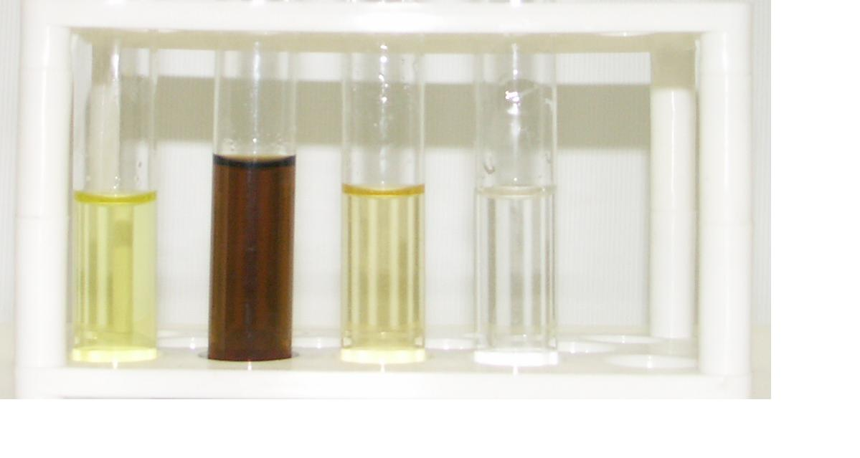

Рис. 1. Качественная реакция с хлоридом железа (III)

Слева направо: раствор тетрациклина; фенолят тетрациклина; раствор хлорида железа(III); вода.

*2.1.2. Реакции электрофильного замещения (нитрование)*

К 0,001г. препарата, растворенного в 2 мл воды, добавляют 1-2 мл 10 % раствора кислоты азотной и нагревают на водяной бане. Постепенно появляется желтое окрашивание.

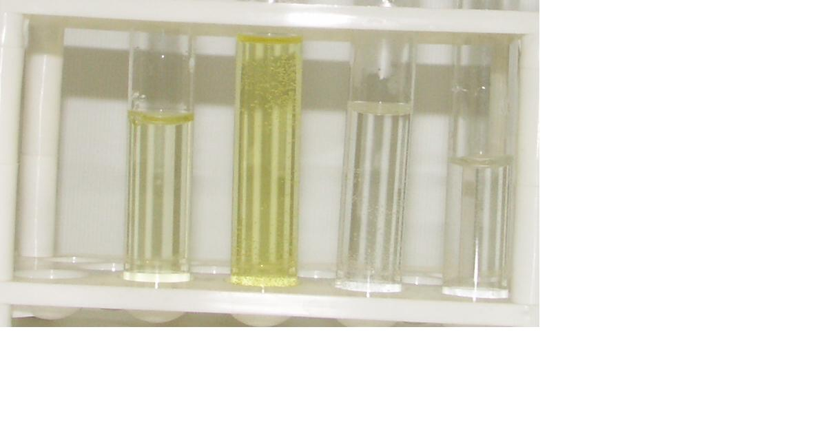

Рис. 2. Качественная реакция нитрования тетрациклина

Слева направо: раствор тетрациклина;раствор тетрациклина после нитрования; раствор реактива – азотной кислоты после нагрева; вода

*2.1.3. Частные реакции*

1. *Реакция с концентрированной серной кислотой и раствором хлорида окисного железа.*

Равномерно наносят 5 мл концентрированной серной кислоты на внутреннюю поверхность цилиндра ёмкостью 500 мл. На слой кислоты равномерно распределяют 0,1 г тетрациклина. Появляется ярко-малиновое окрашивание, переходящее в красно-оранжевое. При добавлении примерно 100 мл дистиллированной воды окрашивание становится золотисто-жёлтым. Затем прибавляют по каплям 5 мл раствора хлорида окисного железа – появляется красно-коричневое окрашивание.

1. *Реакция с соляной кислотой.*

Помещают 5 мл раствора тетрациклина в термостойкую пробирку, приливают 20 мл воды и 25 мл разведённой соляной кислоты, перемешивают. Пробирку помещают в кипящую водяную баню на 2-3 минуты. Появляется яркое зеленовато-жёлтое окрашивание.

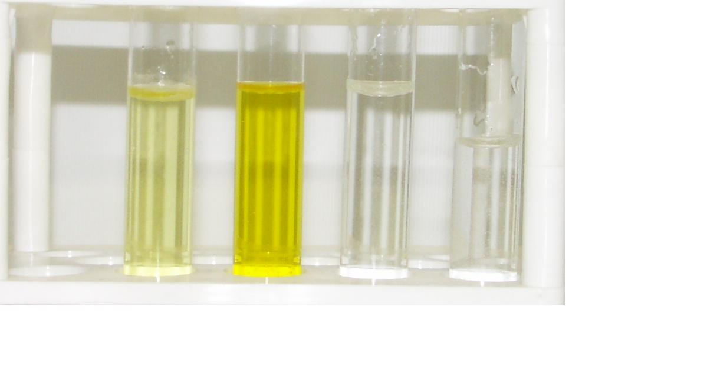

Рис. 3. Качественная реакция с соляной кислотой.

Слева направо: раствор тетрациклина; раствор тетрациклина после реакции с соляной кислотой; раствор соляной кислоты после нагревания; вода

1. *Реакция с аммиачным раствором сульфата меди(II).*

Помещают 50 мл раствора тетрациклина в термостойкую пробирку и прибавляют 1 мл 5 % аммиачного раствора сульфата меди(II). Появляется опалесцирующее оливково-зелёное окрашивание. Пробирку погружают в кипящую водяную баню на 3-4 минуты. Оливково-зелёное окрашивание становится ярче и может приобретать коричневатый оттенок.

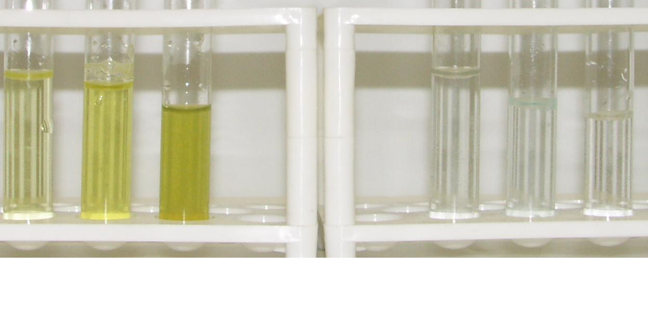

Рис. 4. Качественная реакция с аммиачным раствором сульфата меди(II)

Слева направо: раствор тетрациклина; раствор тетрациклина с аммиачным раствором сульфата меди(II) до и после нагревания; аммиачный раствор сульфата меди(II) до и после нагревания; вода

1. *Реакция изомеризации под действием натрия гидроксида.*

При действии на тетрациклин раствором гидроксида натрия происходит изомеризация молекулы тетрациклина с образованием изотетрациклина, что сопровождается появлением более интенсивного жёлтого окрашивания по сравнению с окраской тетрациклина и голубой флюоресценции в УФ-свете после нагревания.

0,01 г препарата (тетрациклина, окситетрациклина) растворяют в 2 мл 10% раствора натрия гидроксида; появляется коричнево-жёлтое окрашивание; нагревают в кипящей водяной бане в течение 1-2 минут – появляется синяя флюоресценция, наблюдаемая в УФ-свете.

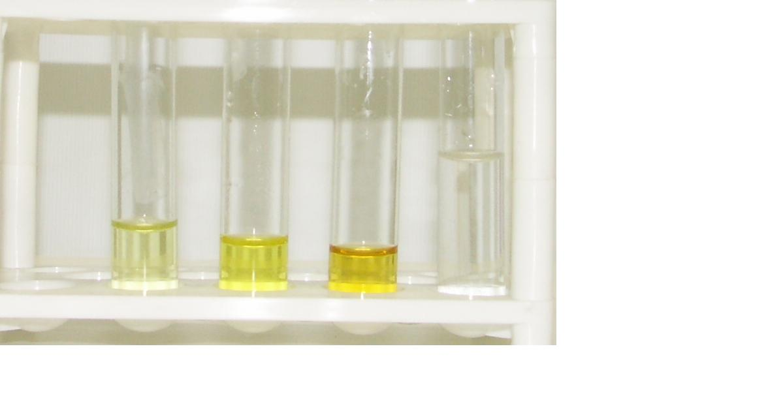

Рис. 5. Качественная реакция с гидроксидом натрия

Слева направо: раствор тетрациклина; тетрациклин с раствором гидроксида натрия до и после нагревания; вода

1. *Реакция образования ангидротетрациклина с концентрированной кислотой хлороводородной.*

0,005-0,01 г препарата растворяют в 2 мл концентрированной кислоты хлороводородной и нагревают на кипящей водяной бане в течение 2-3 минут. Тетрациклин даёт жёлтую окраску и жёлто-зелёную флюоресценцию, окситетрациклин – оранжево-красную окраску и желто-зеленую флюоресценцию, наблюдаемую в УФ-свете.

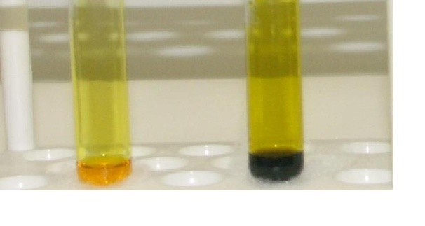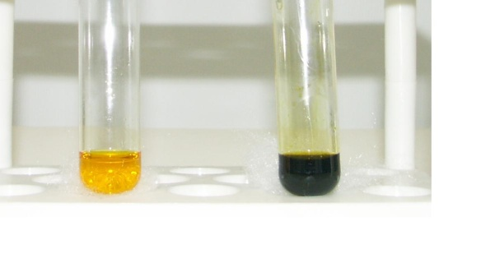

Рис. 6. Качественная реакция с концентрированной хлороводородной кислотой

Слева в штативе находится образец до нагревания, справа – после нагревания

На форумах интернета домохозяйкам для качественного определения наличия антибиотика предлагается взять кусочек «подозрительного» мяса и такой же кусочек «нормального» мяса той же свежести. Положить их в две рядом стоящие стерильные посудины. На мясе без антибиотиков бактерии вырастут быстрее и колоний будет больше. С тем же результатом можно взять не мясо, а смывы с него или вытяжку, а к агару добавить посев лабораторного штамма, например, кишечной палочки. На образце с антибиотиками их рост будет медленнее.

***2.2. Оценка содержания тетрациклина в водных растворах.***

Поскольку реакции обнаружения тетрациклина являются цветными, то по интенсивности окраски раствора можно судить о количестве определяемого вещества.

Для работы были приготовлены методом последовательного разведения эталонные растворы тетрациклина (рис. 7) следующих концентраций:

|  |  |  |  |
| --- | --- | --- | --- |
| № образца | Содержание тетрациклина, Сэталона  мкг/мл или 10-3 мг/мл | № образца | Содержание тетрациклина, Сэталона  мкг/мл или 10-3 мг/мл |
| 1 | 10000,000 | 11 | 9,766 |
| 2 | 5000,000 | 12 | 4,883 |
| 3 | 2500,000 | 13 | 2,441 |
| 4 | 1250,000 | 14 | 1,221 |
| 5 | 625,000 | 15 | 0,610 |
| 6 | 312,500 | 16 | 0,305 |
| 7 | 156,300 | 17 | 0,153 |
| 8 | 78,125 | 18 | 0,076 |
| 9 | 39,0635 | 19 | 0,038 |
| 10 | 19,531 | 20 | 0,019 |
|  |  | 21 | вода |

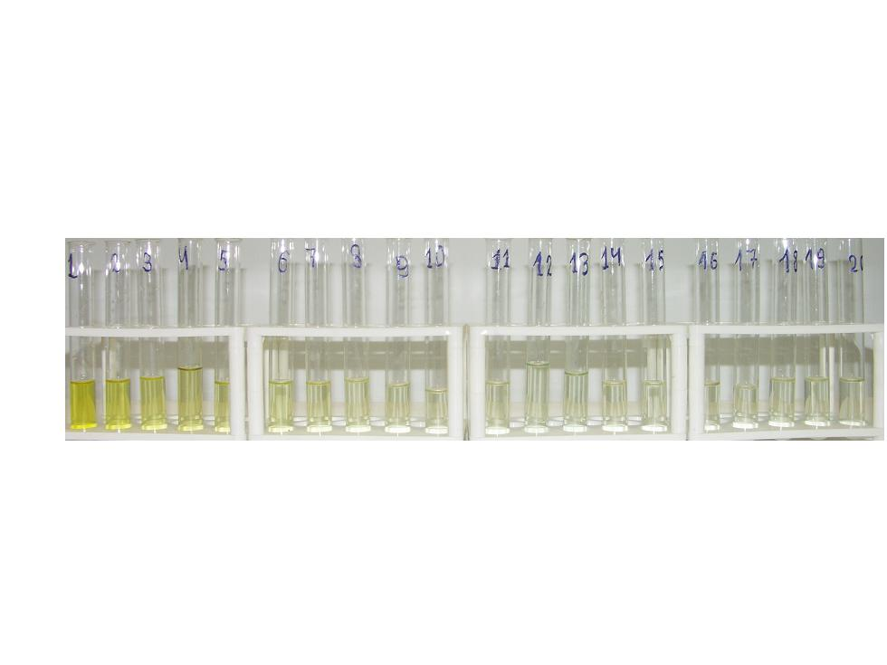

Рис. 7. Исходные растворы тетрациклина

В качестве реактивов к 5 мл полученных растворов тетрациклина добавляли хлорид железа(III)-1 капля 1% раствора, соляную и азотную кислоты – по 1 мл 10 % растворов и аммиачный раствор сульфата меди(II) – 2 капли 5 % раствора, с последующим нагреванием. Изменение окраски в зависимости от содержания тетрациклина в растворе (колориметрические шкалы) показано на рис. 8 - 13.

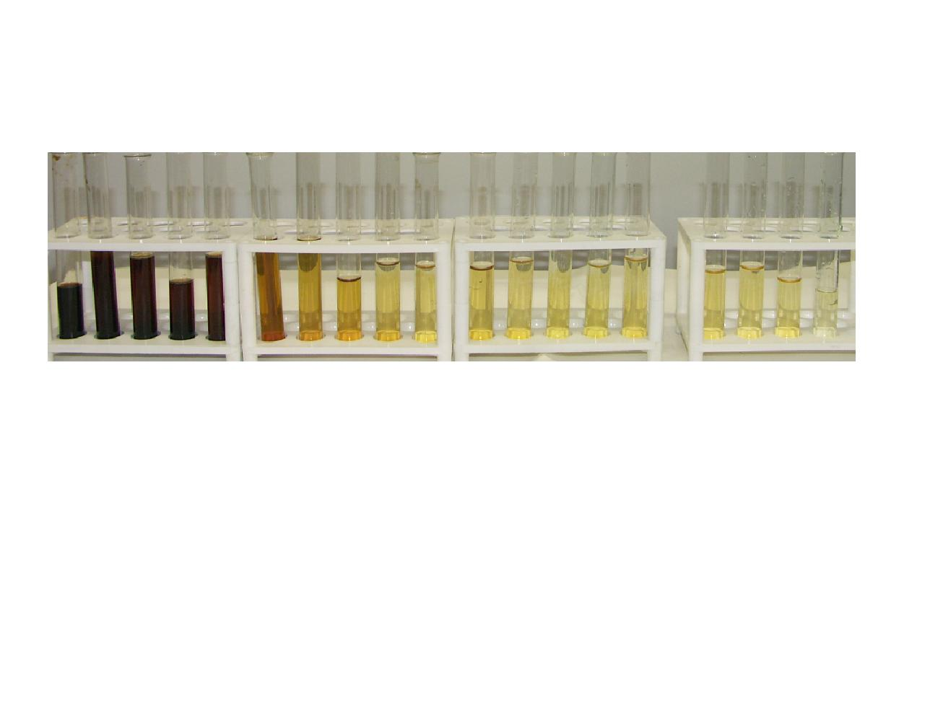

Рис. 8. Растворы тетрациклина с хлоридом железа(III)

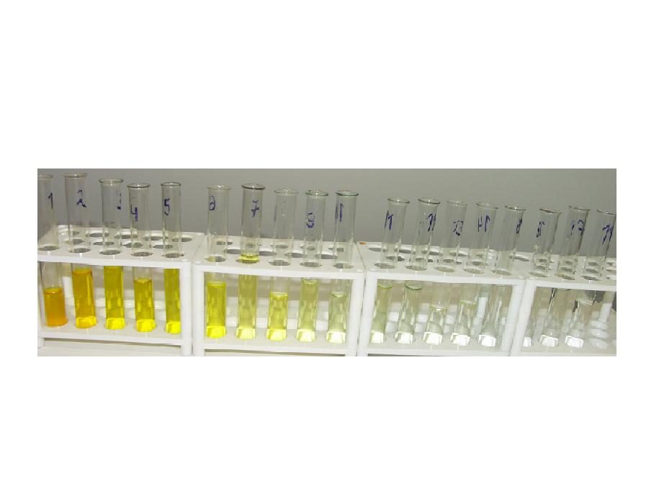

Рис. 9. Растворы тетрациклина с реактивом - соляной кислотой без нагревания

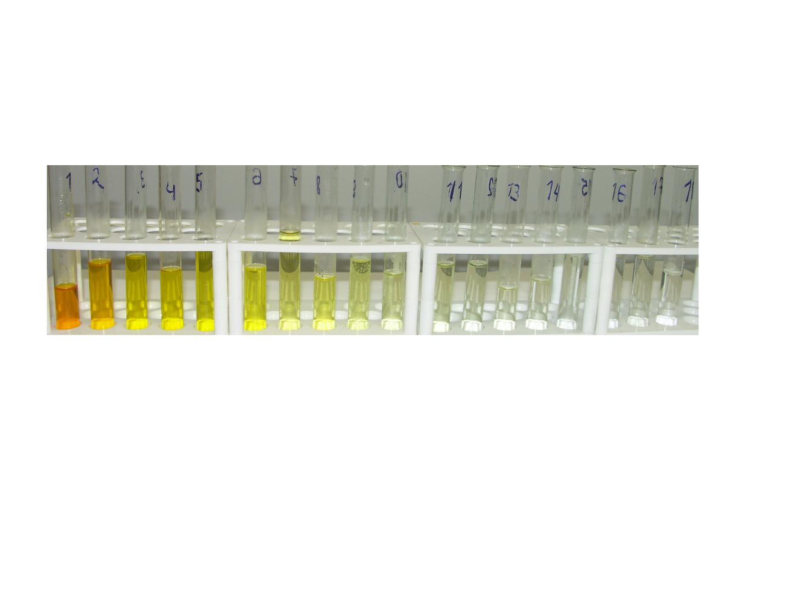

Рис. 10. Растворы тетрациклина с реактивом- соляной кислотой после нагревания

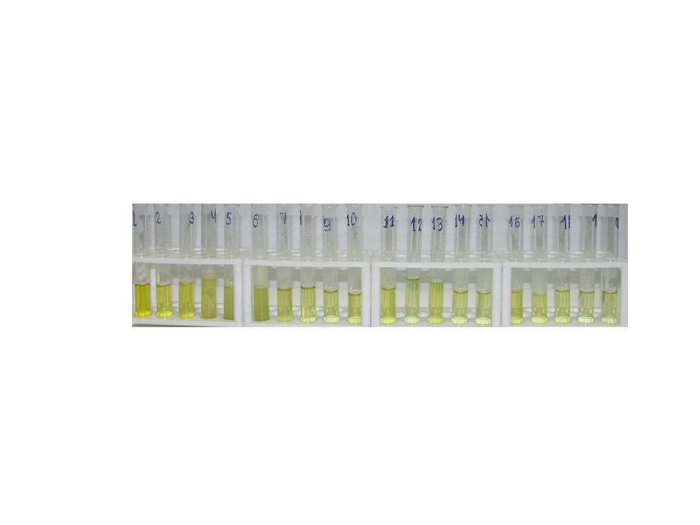

Рис. 11. Растворы тетрациклина с реактивом- аммиачным раствором сульфата меди(II) без нагревания

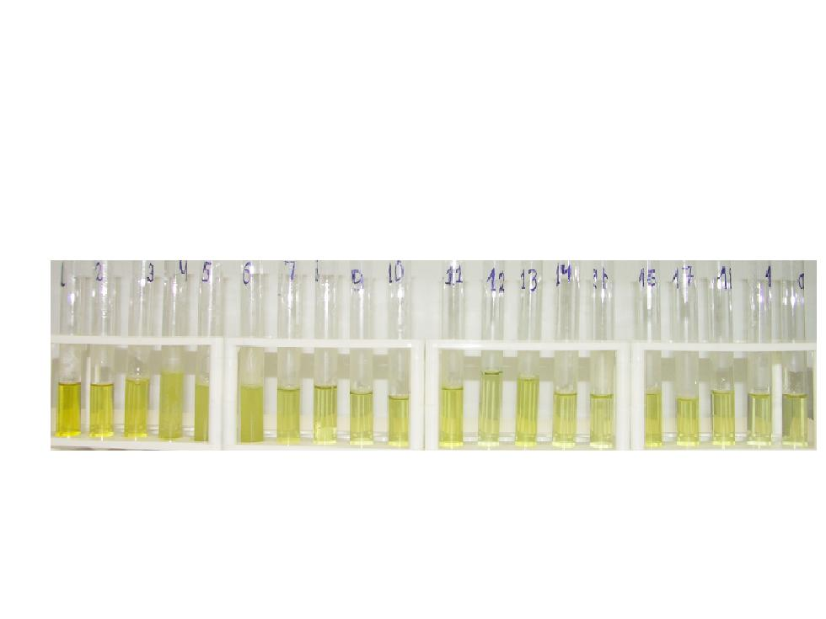

Рис. 12. Растворы тетрациклина с реактивом аммиачным раствором сульфата меди(II) после нагревания

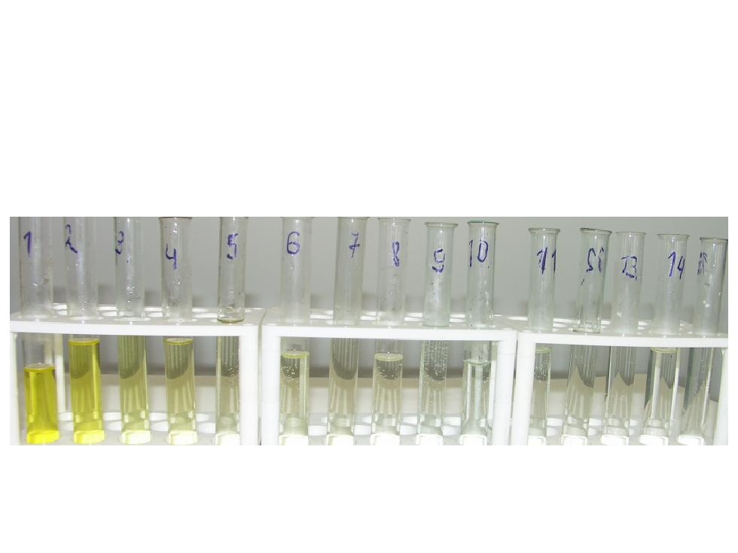

Рис. 13. Растворы тетрациклина с реактивом азотной кислотой после нагревания

Анализ полученных результатов показал, что наиболее чувствительными реактивами являются хлорид железа(III) и аммиачный раствор сульфата меди (II), которые позволяют определять тетрациклин в растворе при концентрациях менее 0,02-0,03 мкг/мл. Качественная реакция с соляной кислотой может быть использована для изучения растворов с содержанием тетрациклина не менее 1,22 мкг/мл. Наименее чувствительной в наших опытах в качестве реактива оказалась азотная кислота (предел обнаружения тетрациклина около 40-50 мкг/мл).

В качестве реактива для определения тетрациклина нами был выбран раствор хлорида железа(III), преимуществом которого являются не только чувствительность, но также доступность и простота выполнения анализа, не требующего нагревания.

Количественную оценку содержания тетрациклина проводили путем сравнения окраски исследуемого раствора с растворами известных концентраций.

В случае образования мутных растворов с некоторыми образцами продуктов, в том числе в результате денатурации белков в присутствии солей тяжелых металлов, их дополнительно фильтровали (обеззоленный фильтр ФС «белая лента»). Фильтрация несколько уменьшала объем раствора, но не понижала качество анализа (рис. 14).

В некоторых опытах дополнительно использовали качественные реакции с соляной кислотой и аммиачных раствором сульфата меди(II) при нагревании.

Вывод делали, сравнивая результаты трех параллельных опытов.

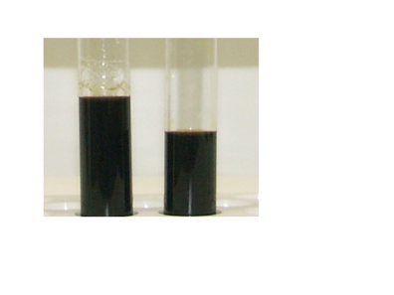 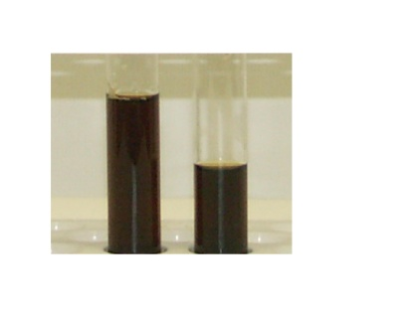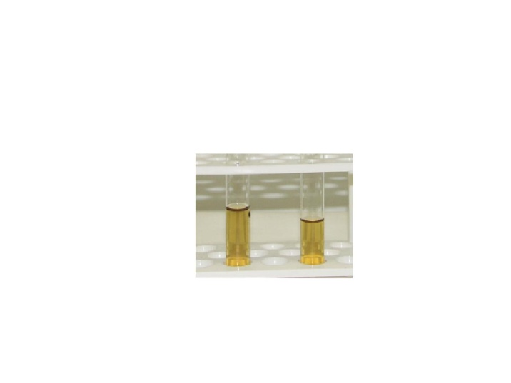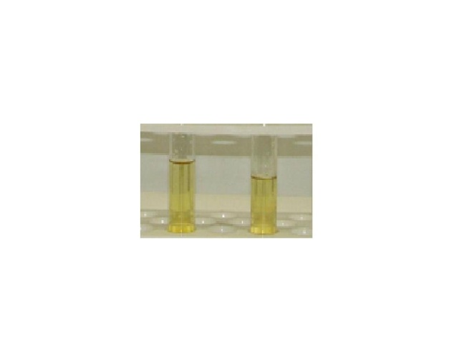

концентрация концентрация концентрация концентрация

10 мг/мл 1 мг/мл 0,1 мг/мл 0,01 мг/мл

Рис. 14. Влияние фильтрования раствора при определении тетрациклина реактивом - хлоридом железа(III):

слева - перед фильтрованием; справа – после фильтрования

***2.3. Подготовка образцов продуктов для исследования***

Анализ литературы позволил выбрать два метода подготовки образцов. Оба метода были адаптированы к условиям школьной лаборатории:

1. Метод экспресс - подготовки проб образцов мышечной ткани (Кальницкая О.И.). 10 г образца без предварительного нагревания гомогенизировали в ступке и добавляли 100 мл дистиллированной воды. Перемешивали в течение 20 мин. Затем пробу декантировали и фильтровали. Водную фазу использовали для определения содержания тетрациклина.

2. Согласно «Методическим указаниям по определению остаточных количеств антибиотиков в продуктах животноводства (утв. Минздравом СССР 29.06.1984 п. 3049-84)»:

А) Пробы молока по 100 +/- 0,1 мл, творога по 10,0 г вносили в колбочки емкостью 500 мл и добавляют 100 мл 0,1 н соляной кислоты. Для молока получали разведение 1:2.

Б) 10 г измельченной мышечной ткани или субпродуктов измельчали в ступке и добавляли 100 мл 0,1 н соляной кислоты. Перемешивали в течение 10 мин.

Надосадочную жидкость декантировали и дополнительно фильтровали.

Для оценки содержания тетрациклина к 5 мл полученного экстракта добавляли 2 капли раствора хлорида железа(III). Окраску экстракта сравнивали с эталонами (рис. 8).

Содержание тетрациклина в пробе рассчитывали по формуле:

1. Для твердых проб (в мкг/кг):

Сэталона * Vэкстракта Сэталона(мкг/мл) * 100(мл)

---------------------- = -------------------------------------- = Сэталона (мкг/кг)

mпробы * 10-310 * 10-3 (кг)

1. Для жидких проб:

Сэталона * Vэкстракта Сэталона(мкг/мл) * 200(мл)

---------------------- = ----------------------------------- = 2*Сэталона (мкг/ л)

Vпробы * 10-310 * 10-3 ( л)

Также было изучено влияние температурной обработки на содержание антибиотиков в мышечной ткани.

Термическую обработку мяса проводили согласно «Правилам … ветеринарно-санитарной экспертизы мяса и мясных продуктов» (1983 г). Мясо проваривали при 100 0С в течение 1 ч.

***2.4. Результаты экспериментов***

1. Образец куриного мяса («П***», м-н «А***»), обработанный раствором тетрациклина известной концентрации

Выбран образец мяса грудки курицы, в котором содержание тетрациклина не определялось («П***», рис. 15А). Затем кусочек образца массой 50 г погружали в 100 мл раствора тетрациклина концентрацией 2500 мкг/мл. Мясо вынимали из раствора, в котором затем определяли содержание антибиотика (Рис. 15, образец Б1). Остаточный тетрациклин экстрагировали водой. Содержание антибиотика, оставшегося в растворе и в экстракте, определенное двумя реактивами - хлоридом железе(III) и соляной кислотой, представлено на рис. 15, образец Б2.

А) 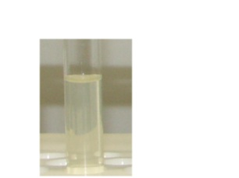

Б)

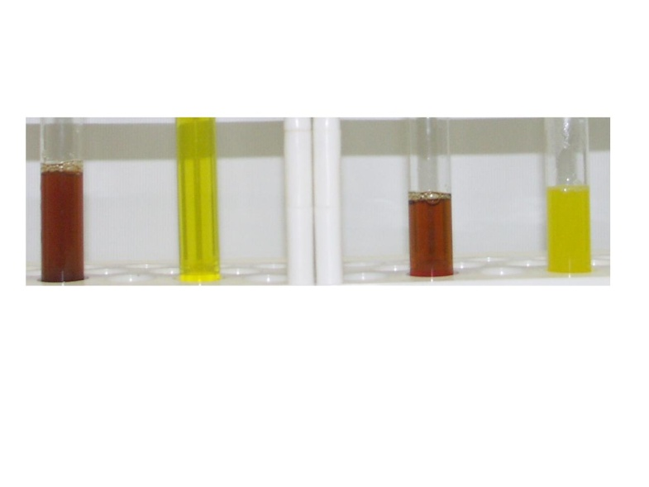

Рис. 15. Концентрация тетрациклина в образцах куриного мяса

образец № 1(штатив слева) и образец № 2 –экстракт (штатив справа)

Концентрация тетрациклина в образцах Б1 и Б2 составила $\sim$ 1250 мкг/мл. Таким образом, приблизительно половина массы тетрациклина осталась в растворе, а половина «поглотилась» мясом. При этом содержание поглощенного тетрациклина в мясе составило 1250 мкг/кг, т.е в 12,5 раз выше современной нормы. Экстракция водой, выполненная согласно выбранной экспресс - методике, оказалась полной. При повторной экстракции, тетрациклин в растворе практически не определялся.

1. Образец свиного мяса (корейка, м-н «П***») Использовали два способа экстракции – солянокислым раствором и водой.

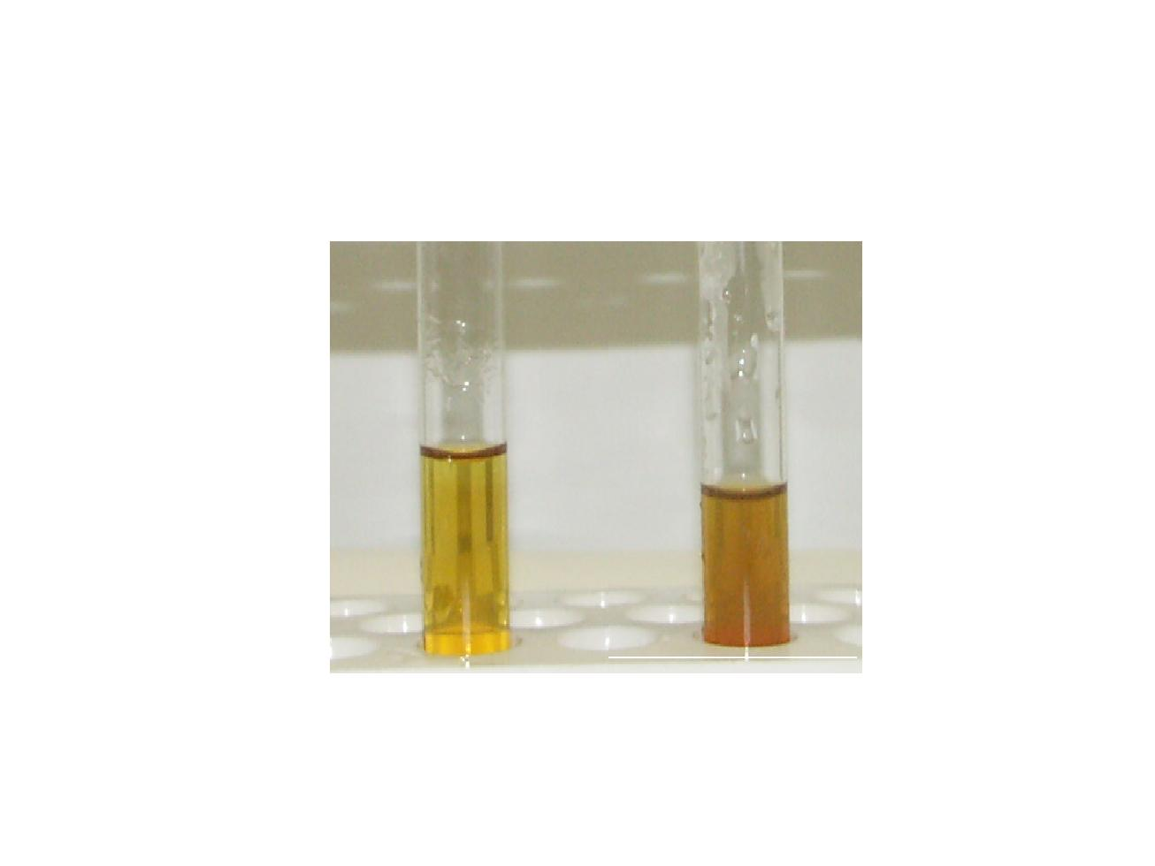

Рис. 16. Концентрация тетрациклина в экстракте свиного мяса

слева – экстракция 0,1 раствором соляной кислоты, справа – водой

Концентрация тетрациклина составила 600 мкг/мл в водном экстракте и 300 мкг/мл в солянокислом экстракте. Содержание тетрациклина в мясе приняли равным 600 мкг/кг, т.е. в шесть раз выше нормы. Учитывая результаты опытов 1 и 2, в дальнейшем для образцов мяса использовали только экспресс-методику экстракции тетрациклина водой.

|  |  |  |
| --- | --- | --- |
| Образец, производитель, место покупки | Рисунок | Содержание тетрациклина, мкг/кг (л) (Норма N  100 мкг/кг (л) |
| № 1  Грудка куриная (мышечная ткань), «С*** к***», «А***» | C:\Documents and Settings\MAMA\Рабочий стол\Безымянный.JPG  Рис. 1. Определение содержания тетрациклина в экстракте образца 1:  слева направо - хлорид железа(III), соляная кислота,  исходный экстракт, водный раствор хлорида железа(III)* | 40  N |
| № 2  Кожа куриная,  «С*** к***», «А***» | C:\Documents and Settings\MAMA\Рабочий стол\Безымянный.JPG  Рис. 2. Определение содержания тетрациклина в экстракте образца 2:  слева направо - хлорид железа(III), соляная кислота,  азотная кислота; сульфат меди(II); * | ~ 0 |
| № 3  Мясной сок, курица«С*** к***», «А***» | C:\Documents and Settings\MAMA\Рабочий стол\Безымянный.JPG  Рис. 3. Определение содержания тетрациклина в экстракте образца 3:  слева направо - хлорид железа(III), соляная кислота,  азотная кислота; сульфат меди(II);* исходный образец | 30-40  N |
| № 4  Куриный бульон  курица«С*** к***», «А***» | C:\Documents and Settings\MAMA\Рабочий стол\Безымянный.JPG  Рис. 4. Определение содержания тетрациклина в экстракте образца 4:  слева направо - хлорид железа(III), соляная кислота,  азотная кислота; сульфат меди(II); *исходный образец | 30-40  N |
| № 5  Мясо отварной курицы  курица «С*** к***», «А***» | C:\Documents and Settings\MAMA\Рабочий стол\Безымянный.JPG  Рис. 5. Определение содержания тетрациклина в экстракте образца 5:  слева направо - хлорид железа(III), соляная кислота,  азотная кислота; сульфат меди(II)* | ~0 |
| № 6  Мясо запеченной курицы  курица «С*** к***», «А***» | C:\Documents and Settings\MAMA\Рабочий стол\Безымянный.JPG  Рис. 6. Определение содержания тетрациклина в экстракте образца 6 | 40  N |
| № 7  Мясо куриное,  продовольствен-ный рынок | C:\Documents and Settings\MAMA\Рабочий стол\Безымянный.JPG  Рис. 7. Определение содержания тетрациклина в экстракте образца 7 | 150  N |
| № 8  Мясо куриное «Т***»,  «А***» | C:\Documents and Settings\MAMA\Рабочий стол\Безымянный.JPG  Рис. 8. Определение содержания тетрациклина в экстракте образца 8:  слева направо - экстракт сырого мяса, мясной бульон, экстракт отварного мяса | Соовет-ственно  40 – 70 - ~ 0,6  N |
| № 9  Курица отварная «М***»,  «А***» | C:\Documents and Settings\MAMA\Рабочий стол\Безымянный.JPG  Рис. 9. Определение содержания тетрациклина в экстракте образца 9:  слева направо - хлорид железа(III), соляная кислота* | $\sim$ 0 |
| № 10  Творог «С*** х***» 7%,  «П***» | C:\Documents and Settings\MAMA\Рабочий стол\Безымянный.JPG  Рис. 10. Определение содержания тетрациклина в экстракте образца 10:  слева направо - хлорид железа(III), соляная кислот, азотная кислота, сульфат меди(II)* | $\sim$ 0 |
| № 11  Творог «С*** х***» 1%,  «П***» | C:\Documents and Settings\MAMA\Рабочий стол\Безымянный.JPG  Рис. 11. Определение содержания тетрациклина в экстракте образца 11:  слева направо - хлорид железа(III), соляная кислот, азотная кислота, сульфат меди(II)* | ~ 0 |
| № 12  Творог 9 %, «Д*** МКЗ»,  «А***к» | C:\Documents and Settings\MAMA\Рабочий стол\Безымянный.JPG  Рис. 12. Определение содержания тетрациклина в экстракте образца 12:  Слева-направо: для сравнения раствор хлорида железа(III); с реактивами хлоридом железа(III) и соляной кислотой* | 20  N |
| № 13  Творог 0 %, «Д*** МКЗ»,  «А***» | C:\Documents and Settings\MAMA\Рабочий стол\Безымянный.JPG  Рис. 13. Определение содержания тетрациклина в экстракте образца 13:  Слева-направо: для сравнения раствор хлорида железа(III); с реактивами хлоридом железа(III) и соляной кислотой* | 40  N |
| № 14  Творог 18 % жира,  «Р*** МЗ»,  «А***» | C:\Documents and Settings\MAMA\Рабочий стол\Безымянный.JPG  Рис. 14. Определение содержания тетрациклина в экстракте образца 14:  Слева-направо: для сравнения раствор хлорида железа(III); с реактивами хлоридом железа(III) и соляной кислотой* | 10  N |
| № 15  Образцы творога № 12 - 14 | C:\Documents and Settings\MAMA\Рабочий стол\Безымянный.JPG  Рис. 15. Определение содержания тетрациклина в экстрактах образцов № 12 - 14:  Слева-направо: образцы 11, 12, 13 с хлоридом железа(III) | 20 – 40 - 10 |
| № 16  Молоко и ряженка «Д***»,  «П***» | C:\Documents and Settings\MAMA\Рабочий стол\Безымянный.JPG  Рис. 16. Определение содержания тетрациклина в ряженке (штатив слева) и молоке (штатив справа)  Слева-направо в штативе: с раствором хлорида железа(III); с соляной кислотой; с сульфатом меди(II)* | ~ 2,5 |
| № 17  Молоко «А***» 3,2 %  «П***» | C:\Documents and Settings\MAMA\Рабочий стол\Безымянный.JPG  Рис. 17. Определение содержания тетрациклина в образце молока № 17 | ~ 0 |
| №18  Молоко «Н***» 3,2 %  «А***» | C:\Documents and Settings\MAMA\Рабочий стол\Безымянный.JPG  Рис. 18. Определение содержания тетрациклина в образце молока № 18 | ~ 0,6 |
| № 19  Молоко «Л***» 2,5 % | C:\Documents and Settings\MAMA\Рабочий стол\Безымянный.JPG  Рис. 19. Определение содержания тетрациклина в образце молока № 19 | ~ 0,3 |
| № 20  Молоко детское «А***» | C:\Documents and Settings\MAMA\Рабочий стол\Безымянный.JPG  Рис. 20. Определение содержания тетрациклина в образце молока № 0 | ~ 0 |
| № 21  Молоко «Л***» 3,2%  «П***» | C:\Documents and Settings\MAMA\Рабочий стол\Безымянный.JPG  Рис. 21. Определение содержания тетрациклина в образце молока № 21 | ~ 0 |
| № 22  Сметана «О***» 10 % | C:\Documents and Settings\MAMA\Рабочий стол\Безымянный.JPG  Рис. 22. Определение содержания тетрациклина в образце молока № 22 | 150  N |
| № 23  Сметана «П***» 15 %    «П****» | C:\Documents and Settings\MAMA\Рабочий стол\Безымянный.JPG  Рис. 23. Определение содержания тетрациклина в образце молока № 23 | 150  N |
| № 24  Сметана  «Р***»  «А***» | C:\Documents and Settings\MAMA\Рабочий стол\Безымянный.JPG  Рис. 24. Определение содержания тетрациклина в образце молока № 23 | 40  N |

*Использованные реактивы.

Всего нами исследованы 29 образцов экстрактов на присутствие в их составе тетрациклина. Для образцов куриного мяса содержание антибиотиков определяли до и после термической обработки (проварки и запекания). Результаты можно представить следующим образом:

|  |  |  |  |
| --- | --- | --- | --- |
| Тип образца | Количество | Количество образцов с превышением нормы содержания тетрациклина | |
| N = 100мкг/кг(л)  принятая | N = 10 мкг/кг(л)  предлагаемая |
| Мясо куриное сырое | 5 | 1 | 3 |
| Мясной сок (курица) | 2 | 0 | 2 |
| Мясо куриное отварное | 2 | 0 | 0 |
| Мясо куриное запеченное | 1 | 0 | 1 |
| Бульон куриный | 2 | 0 | 2 |
| Кожа куриная* | 1 | 0 | 0 |
| Мясо свиное | 1 | 1 | 1 |
| Творог | 5 | 0 | 3 |
| Молоко ультрапастери-зованное | 6 | 0 | 0 |
| Ряженка | 1 | 0 | 0 |
| Сметана | 3 | 2 | 3 |

* Результаты свидетельствуют об отсутствии поверхностной обработки продукта

Тетрациклин в допустимых количествах обнаружен в курином мясе. В результате варки мяса количество его в мышечной ткани значительно снижается. В основном из мышечных волокон лекарственный препарат вместе с мышечным соком переходит в бульон, часть препарата разрушается под действием высоких температур. Однако варка должна быть длительной, т.к. есть данные, как вываривается антибиотик тетрациклин из куриной тушки. После тридцатиминутной варки он сохраняется в мышцах бройлера в виде следов, а еще через 30 минут полностью переходит в бульон.

По этой причине бульон после варки курицы лучше не употреблять в пищу.

Запекание мяса не меняет содержания в нем тетрациклина В отличие от проварки при этом способе термической обработки не образуется бульон, в который могла бы уходить большая часть антибиотика.

В исследованном образце свиного мяса обнаружена значительная концентрация тетрациклина. Для обоснования выводов о качестве употребляемой свинины необходимо продолжить исследования с привлечением большего количества образцов.

Образцы молока, ряженки и творога содержали минимальные количества тетрациклина. Известно, что при термической обработке молока из-за частичного свертывания белков и образования солей на поверхности чанов образуется осадок – молочный камень (пригар). Есть мнение, что его образование и способствует уменьшению остаточных количеств антибиотиков в молоке, которые частично денатурируют и образуют белково-солевые комплексы, оседающие на стенках аппаратов.

Исследованная нами сметана не порадовала – содержала большие количества тетрациклина. Мы объясняем этот факт использованием антибиотика для увеличения срока хранения продукта, для которого невозможно использовать термическую стерилизацию.

Стоит отметить, если нормы содержания тетрациклина будут уменьшены до 10 мкг/кг(л), то многие из исследованных нами образцов будут превышать эти нормы .

**Выводы**

1. На основании анализа литературы сделан вывод о том, что продукты животного происхождения – мясные и молочные, могут содержать остаточные количества антибиотиков, обычно тетрациклина.
2. Выбраны, изучены, освоены и модифицированы в соответствии с возможностями школьной лаборатории методы определения тетрациклина. Выбран наиболее чувствительный и простой для экспресс – анализов реактив - хлорид железа(III).
3. Освоены и усовершенствованы способы экстракции тетрациклина из мышечной ткани, молока и молочных продуктов. Пробы гомогенизируют и экстрагируют тетрациклин водой (образцы мышечной ткани) или раствором соляной кислоты (молоко и молочные продукты).
4. Выполнен анализ продуктов, купленных в магазинах г. Москвы и регулярно нами употребляемых. Установлено, что часть образцов мяса и сметаны содержала остаточное количество тетрациклина. В 4 из 29 исследованных образцов (14 %) содержание антибиотика превышало норму (в случае уменьшения нормы допустимого содержания тетрациклина 10 из 29 – 34 % всех образцов окажутся неудовлетворительного качества).
5. Показано, что термическая обработка мяса, содержащего тетрациклин, проваркой в течение 1 часа позволяет снизить количество тетрациклина до безопасного уровня. При этом антибиотик переходит в бульон.

Запекание не влияет на содержание антибиотика в мясе.

**Литература**

[1]. Кальницкая О.И. « Ветеринарно – санитарный контроль остаточных количеств антибиотиков в сырье и продуктах животного происхождения». Дис. ... докт. вет. наук : M, 2010.

[2]. Мелентьева Г.А., Антонова Л.А. Фармацевтическая химия. М.: «Медицина», 1993. – 479с.

[3]. Тюкавкина Н.А., Лузин А.П., Зурабян С.Э. Органическая химия. М.: «Медицина», 1998. — 496 с.

[4]. Фармацевтическая химия: Учебное пособие/Под ред. А.П. Арзамасцева. М.: «ГЭОТАР-Медиа», 2005.-640с.

**Приложения**



Приложение 3.

Формула окситетрациклина гидрохлорида

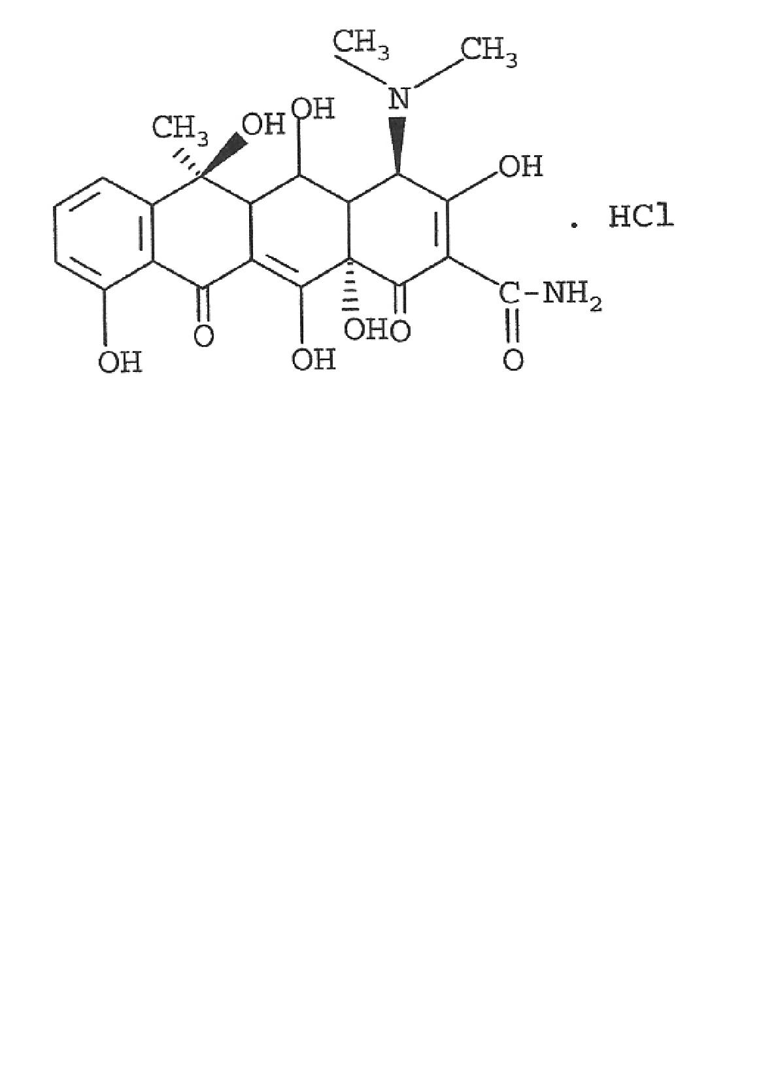

Приложение 4.

Формула окситетрациклина дигидрата

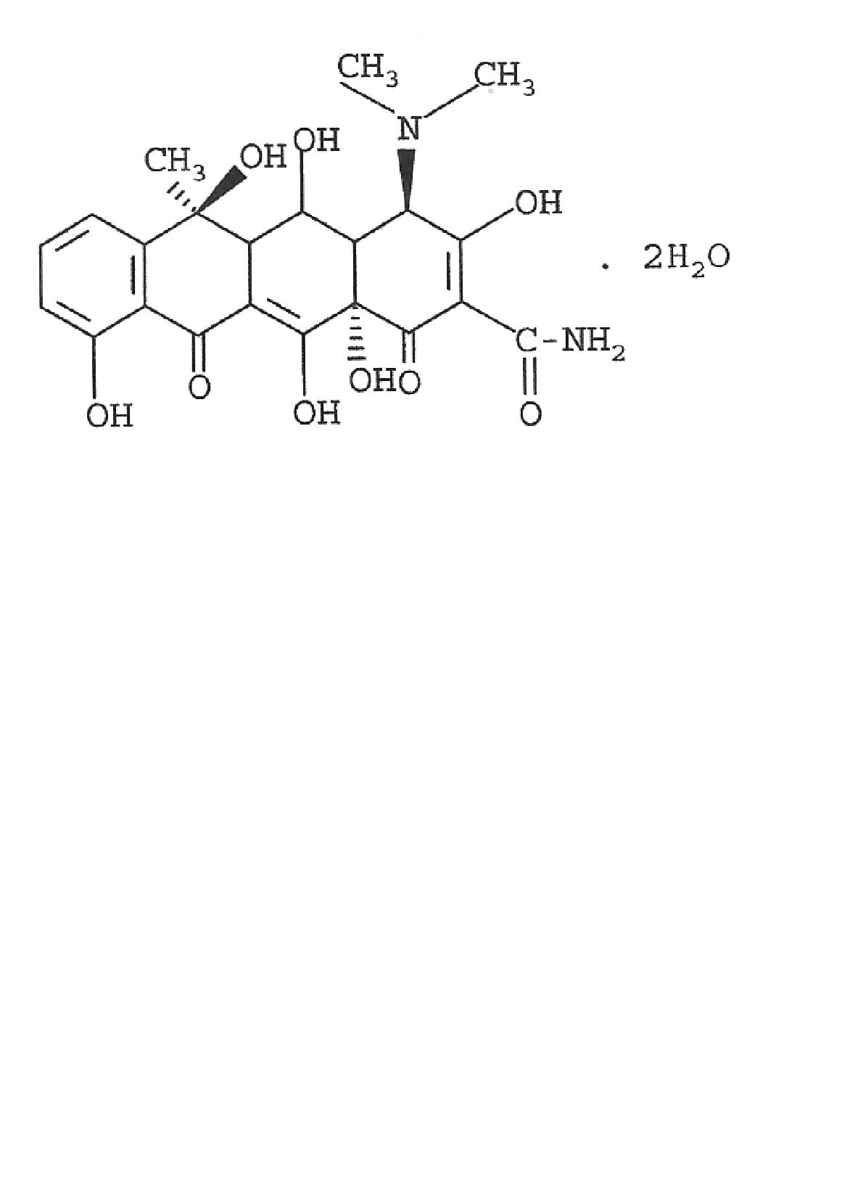

Приложение 5.

Образование азокрасителя с солью диазония.

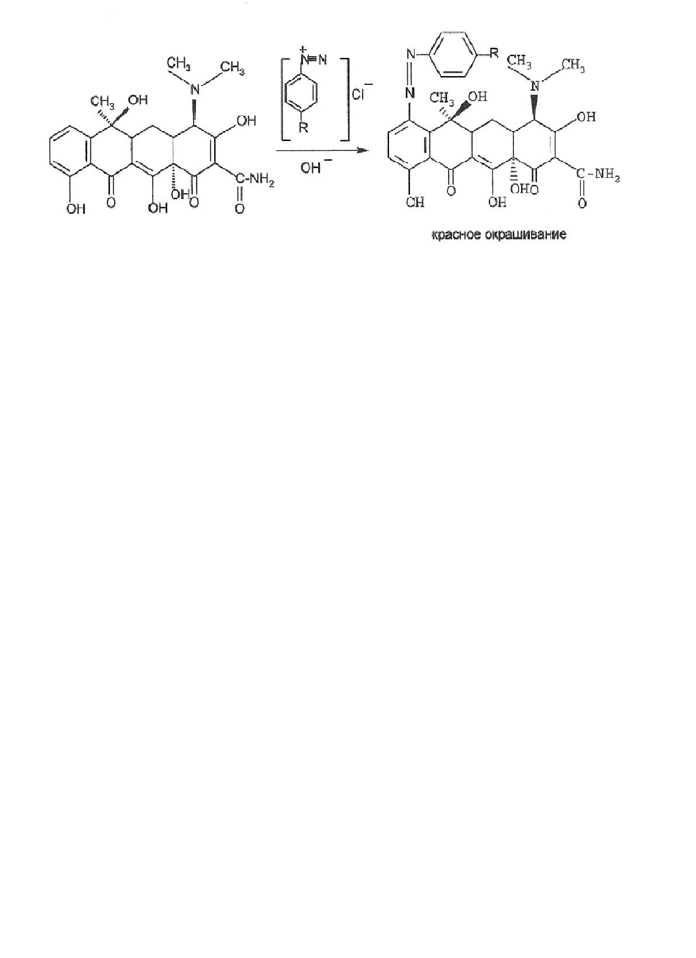

Приложение 6.

Изомеризация под действием щелочи.

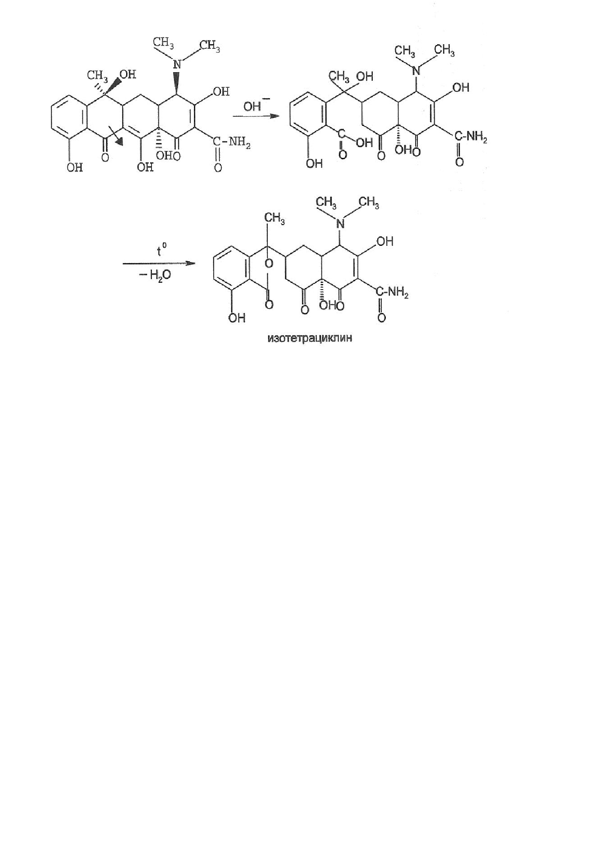

Приложение 7.

Образование ангидротетрациклина.

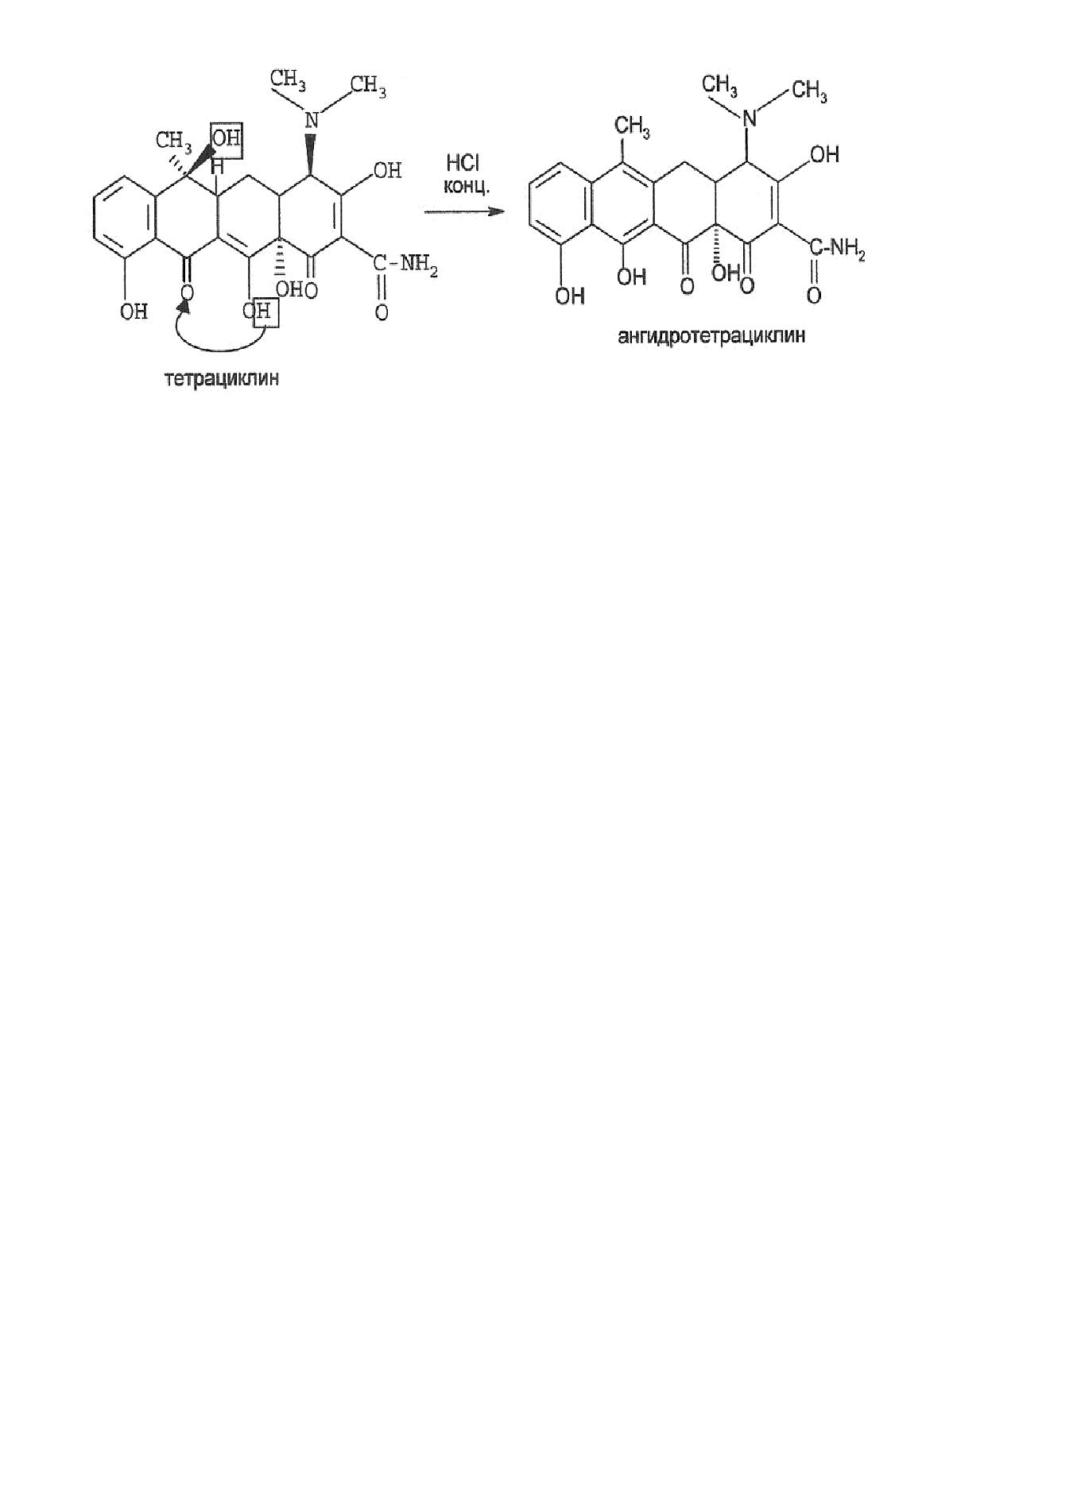

Приложение 8.

Кислотно-основные свойства тетрациклинов

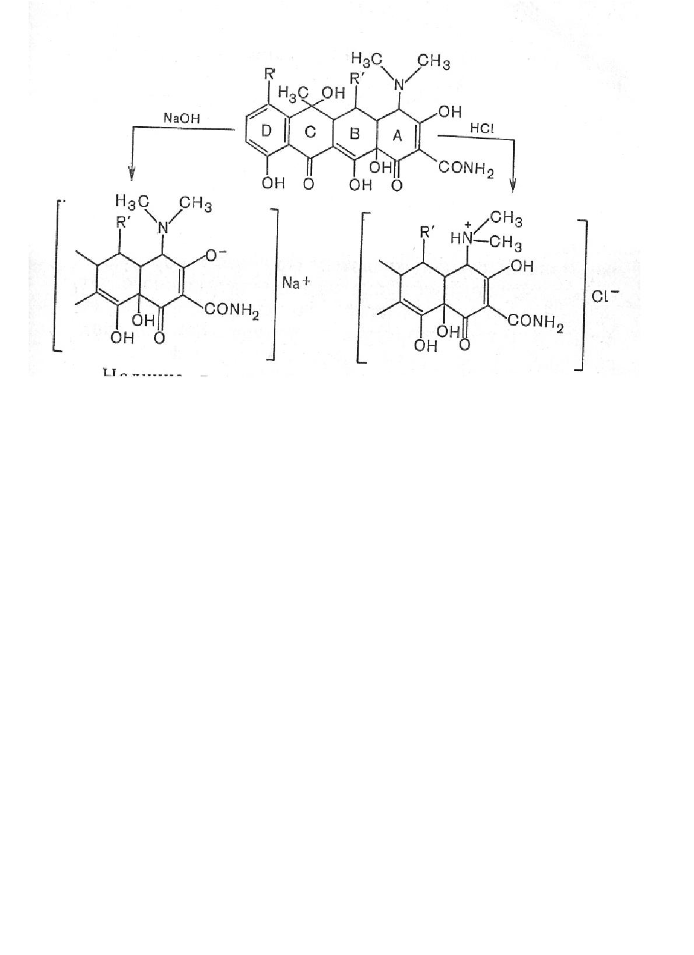

Приложение 9.

Взаимодействие с хлоридом железа(III)

Фенольная гидроксильная группа в молекуле тетрациклинов (показана на рисунке) обуславливает окрашивание при взаимодействии с хлоридом железа(III) и образование азокрасителя при сочетании с солями диазония.

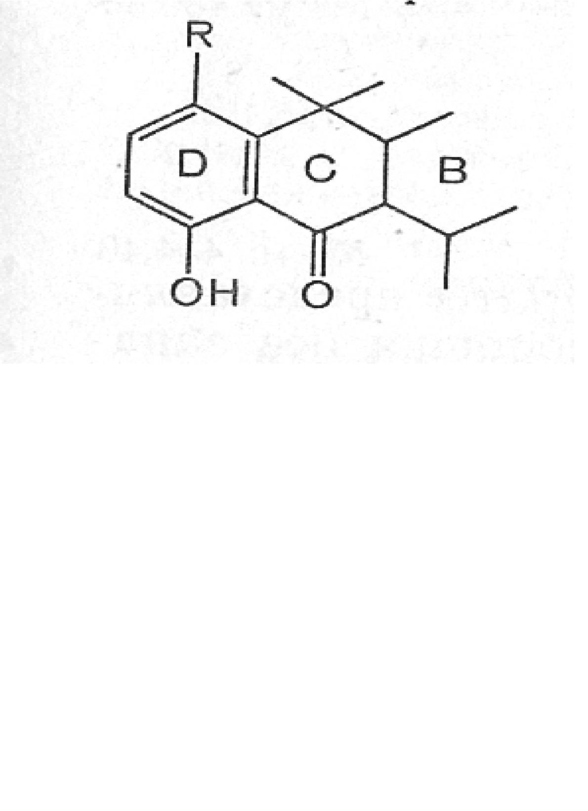

Хорид железа(III) широко применяется в фармацевтическом анализе. Взаимодействуя с фенолами, он образует комплексные ионы феноксидов (фенолятов) железа. Они в зависимости от присутствия в молекуле тех или иных функциональных групп могут иметь различную химическую структуру. Феноксиды железа окрашены в синий или фиолетовый цвет (фенол, резорцин и др.). Установлено, что наличие карбонильной и некоторых других групп в ортоположении к фенольному гидроксилу обусловливает фиолетовую окраску испытуемого вещества, в параположении — желтую или красную; метазамещенные фенолы не образуют окрашенных соединений (тимол).

Окрашивающиеся соединения с хлоридом железа (III) образуют лекарственные вещества, содержащие в своей молекуле фенольный гидроксил: производные аминофенола, сложные эфиры салициловой кислоты и производные салициламида с незамещенным фенольным гидроксилом, оксипиридиновые витамины и витамины группы флавоноидов, производные 8-оксихинолина, 4-оксикумарина, препараты гормонов, являющихся производными аминофенолов, антибиотики тетрациклинового ряда, продукт щелочного гидролиза стрептомицина — мальтол и ряд других веществ:

|  |  |
| --- | --- |
| Название лекарства | Окраска фенолята |
| Фенол | Фиолетовая |
| Салициловая кислота | Темно-фиолетовая |
| Резорцин | Сине - фиолетовая |
| Тимол | Красно-фиолетовая |
| Синестрол | Зеленая |
| Неодикумарин | Красно –бурая |
| Рутозид и троксерутин | Темно-зеленая |
| Апоморфин | Сачала розово-красная, которая быстро переходит в фиолетовую, а затем в черную |
| Рутин и кверцетин | Темно зеленая |
| Мексидол | Красная |
| Фолиевая кислота | Красно-желтая |
| Тетрациклин | Буро - красная |